N.º 17-074E
31 de agosto de 2017
A Sony revela novas inovações na IFA 2017, incluindo os mais recentes
produtos móveis, áudio, televisão e fotografia

Na exposição da IFA de eletrónica de consumo em Berlim, Alemanha, agendada para ter início a partir de sexta-feira, 1 de setembro, a Sony Corporation irá apresentar uma gama dos seus produtos mais recentes.

Na conferência de imprensa realizada na quinta-feira, 31 de agosto (hora local) antes da abertura oficial da IFA, Shigeru Kumekawa, Presidente da Sony Europe apresentou os produtos de áudio, televisão e fotografia digital, mais recentes da empresa. “Ao continuar a oferecer produtos revolucionários que reverberam a um nível emocional profundo, a Sony permanece na "última polegada" entre os nossos clientes e as experiências que procuram. Estamos a atingir um aumento do lucro estável no nosso negócio de eletrónica aqui na Europa, ao focarmo-nos no mercado de alto valor acrescentado e estamos bem posicionados para o resto de 2017 e anos posteriores," referiu Kumekawa. Hideyuki Furumi, EVP, Departamento de Vendas e Marketing Global, Sony Mobile Communications Inc. subiu ao palco para apresentar os produtos mais recentes da série de smartphones XperiaTM X.

É possível fazer streaming do vídeo da conferência de imprensa através do seguinte URL:
www.sony.co.uk/ifa2017 / http://www.sony.pt/electronics/ifa-2017-news-and-live-stream

Principais produtos em exposição

Áudio & TV/Casa Inteligente
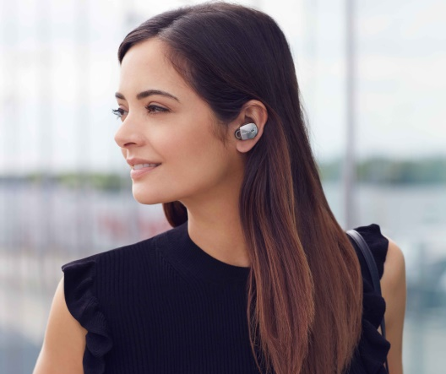
A Sony revelou também os mais recentes modelos de auscultadores estéreo de cancelamento de ruído de alta resolução, sucedendo assim ao MDR-1000X, o qual foi anunciado na IFA 2016 com grande entusiasmo. Serão lançados três novos tipos de modelo de auscultadores: o WH-1000XM2, de estilo banda de cabeça, o WI-1000X com estilo por trás do pescoço e o WF-1000X, verdadeiramente sem fios . Cada um destes modelos da série 1000X possui níveis de cancelamento de ruído líder na indústria⁸ para auscultadores BluetoothⓇ. Vêm também equipados com o primeiro⁹ “Adaptive Sound Control” a nível mundial, o qual reconhece as ações do utilizador e liga ou desliga automaticamente a funcionalidade de cancelamento de ruído, de acordo com a situação de utilização. Os clientes podem escolher um dos três estilos, todos eles permitindo ultrapassar o transtorno de ter de remover constantemente os auscultadores, de forma a ajustar o volume, permitindo assim aos utilizadores envolverem-se totalmente na experiência de áudio de alta qualidade. Também em exposição estarão os novos auscultadores h.ear da Sony, que vêm numa miríade de novas cores, de forma a coincidirem com cada estilo de vida e escolha de moda. As cores também coincidem com as dos mais recentes produtos XperiaTM e WalkmanⓇ da Sony, permitindo um grande número de combinações atraentes de cores.
Estilo verdadeiramente sem fios “WF-1000X”

A Sony anunciou também o lançamento da sua nova série OLED 4K BRAVIAⓇ A1 de 77 polegadas na Europa. Esta série oferece uma experiência visual verdadeiramente inovadora graças ao processador 4K HDR X1TMExtreme único da Sony, bem como a tecnologia Acoustic SurfaceTM que faz vibrar o ecrã, permitindo que o som seja transmitido diretamente a partir do ecrã do televisor.

No stand, a Sony irá demonstrar a difusão do mundo 4K HDR ao apresentar a série 4K LCD BRAVIA XE94/XE83, equipada com o X1 Extreme, juntamente com a PlayStationⓇ4 Pro (PS4ⓇPro) e outros produtos 4K HDR. Os visitantes terão a possibilidade de experienciar imagens e som realistas e poderosos do 4K HDR, bem como a qualidade de áudio do mais recente Dolby AtmosⓇ, através do leitor UBP-X800 de Ultra HD Blu-rayTM da Sony e da Soundbar HT-ST5000.

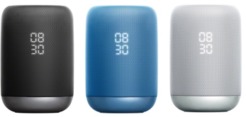
Também em exposição estará a LF-S50G, a primeira coluna sem fios com o Google Assistant integrado da Sony, que irá chegar aos mercados nos Estados Unidos, Reino Unido, Alemanha, França entre outros, permitindo aos utilizadores desfrutarem de música de alta fidelidade e som de 360 graus, a partir de qualquer canto da sua divisão. A funcionalidade de “Controlo por Gestos” permite-lhe ajustar o volume ou saltar para a faixa seguinte sem tocar diretamente na coluna , simplesmente acenando a mão na área junto à coluna. Com as capacidades à prova de salpicos e compatível com IPX3¹⁰ JIS¹⁰ que a tornam adequada mesmo para uma utilização na cozinha, a LF-S50G reflete o compromisso da Sony para com a qualidade de áudio e facilidade de utilização. Adicionalmente, os modelos BRAVIA¹¹ serão também atualizados com a funcionalidade integrada do Google Assistant no final do ano¹². Basta falar para o Assistant no controlo remoto da sua LF-S50G ou BRAVIA , poderá iniciar a reprodução de áudio ou de vídeo, manter-se informado das notícias mais recentes e até mesmo controlar dispositivos de áudio, luzes e outros dispositivos IoT ligados por Wi-Fi¹³ que funcionam com o Google Assistant.
LF-S50G
(A partir do lado esquerdo, Preto, Azul e Branco)

Haverá também uma demonstração de casa inteligente no piso de exposições, centrando-se na gama da Sony de produtos de áudio e vídeo interligados de alta qualidade. A Sony irá apresentar diferentes formas de utilizar a LF-S50G, BRAVIA e outros produtos da Sony, juntamente com dispositivos compatíveis de outras empresas. Diversos exemplos de potenciais experiências de utilizador estarão em exposição, incluindo a reprodução de música multi-room na sala de estar e na cozinha, bem como receitas e pesquisa e visualização de informações de restaurantes através da BRAVIA.

*8: À data de 31 de agosto de 2017. De acordo com uma pesquisa da Sony Corporation, medido segundo as diretrizes conformes à JEITA. Dentro do mercado de auscultadores de cancelamento de ruído de banda de cabeça, por trás do pescoço e estilo verdadeiramente sem fios.
*9: À data de 31 de agosto de 2017, de acordo com a pesquisa da Sony Corporation.
*10: IPX3 significa que a queda vertical de água pulverizada, em qualquer ângulo até 60 graus, não irá causar qualquer efeito prejudicial.
*11: 2016 (parcial) e 2017 Android TVTM BRAVIA
*12: Atualização esperada em 2017.
*13: Capaz de controlar as colunas sem fio com Chromecast integrado e amplificadores multicanal integrados.

Camara digital RX0
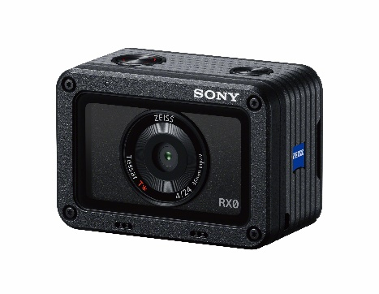
A RX0 é uma nova câmara digital que continua a caracterizar as capacidades de imagem de alta qualidade que a Sony conseguiu ao longo dos anos com a série RX, ao mesmo tempo que possui um design resistente ^{1,2,3} e impermeável ^{3,4} - tudo num corpo ultracompacto. Permite aos utilizadores capturar fotos e vídeos de alta qualidade em quaisquer condições de filmagem, incluindo chuva, subaquática, em ambientes arenosos ou empoeirados ou numa cena onde a força de impacto é aplicada ao corpo da câmara. Ela possui também a capacidade de gravação de super slow motion⁵, para capturar e reproduzir instantaneamente momentos de ação de forma impressionante.

A RX0 abre possibilidades de imagem inteiramente novas e inspira um alcance de expressão sem precedentes.

Além de utilizá-la como uma única câmara, podem ser combinadas várias unidades, para permitir o disparo em vários ângulos. As soluções de unidades múltiplas, que estimulam a imaginação dos criadores, podem ser realizadas utilizando conectividade sem fio⁶, para um alto grau de liberdade ou conectividade com fio⁷ , para uma maior confiabilidade.

A RX0 possui sensor de imagem Exmor RSTM CMOS empilhável de 15,1 MP (Megapixels efetivos aproximados) e uma lente grande angular fixa ZEISS® Tessar T * 24 mm F4, que permite capturar imagens de alta resolução. É impermeável em profundidades de até 10 metres ^{3,4}, à prova de choque para alturas de até 2,0 metres ^{1,3,} e pode suportar uma carga de 200kgf / 2000N2, 3.

A Sony está a apresentar também os seus outros produtos de imagem digital mais recentes no stand, incluindo a α9, α6500, RX10 III, RX100 V, a marca G MasterTM FE 100mm F2.8 STF GM OSS mid-telephoto prime lens e FE 70-200mm F2.8 GM OSS telephoto zoom lens, cada uma das quais foi homenageada pelos célebres prémios europeus EISA 2017-2018.

* 1 Capaz de suportar uma queda de 2,0 metros do MIL-STD-810G C1 Método 516.7 - Contraplacado de 5 cm compatível com choque (baseado em testes da Sony).
* 2 Capaz de suportar uma carga de 200kgf / 2000N (com base em testes da Sony).
* 3 Não é garantido que o produto não experimente rutura ou dano ou permaneça impermeável em todas as situações.
* 4 Em conformidade com os níveis de proteção JIS / IEC (com base em testes da Sony). O disparo em profundidades de até 10 metros é possível por até 60 minutos. (JIS: Japan Industrial Standards, IEC: International Electrotechnical Commission).
* 5 Pode-se gravar até um máximo de 1000 fps em câmara lenta. A qualidade da imagem aproxima-se da qualidade Full HD em 250 fps no modo Prioridade de qualidade. O som não pode ser gravado ao fotografar o movimento lento e as condições de ajuste do foco, zoom, exposição, área de foco, taxa de quadros e outras configurações são corrigidas quando iniciar a gravação. É necessário um cartão de memória Micro SDHC / Micro SDXC da Classe 10 ou superior.
* 6 Podem ser conectadas o máximo de cinco unidades, junto com o aplicativo "PlayMemories Mobile". Outras unidades podem ser conectadas e controladas quando um ponto de acesso é utilizado. A atualização do firmware é necessária para conectar várias unidades, que está agendada para janeiro de 2018. Dependendo das especificações de um ponto de acesso, smartphone ou tablet a serem usados, bem como o ambiente de onda de rádio do local de instalação, o número de dispositivos que podem estar conectados variará.
* 7 Caixa de controle de câmara opcional para conectividade com fio (o cronograma de embarque em janeiro de 2018) está atualmente em desenvolvimento.
O nome está sujeito a alterações.

Smartphones XperiaTM
Xperia XZ1
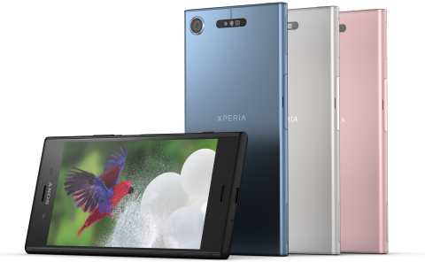
A Sony Mobile Communications anunciou três novos smartphones: Xperia XZ1 e Xperia XZ1 Compact na sua gama emblemática e o Xperia XA1 Plus na gama média super. Todos os modelos estarão disponíveis a nível mundial a partir do outono de 2017¹⁴.

O Xperia XZ1 integra um conjunto de funções premium, que são possíveis utilizando as tecnologias avançadas da Sony, incluindo o seu sistema de câmara Motion Eye™ mais recente, um ecrã de 5,2" Full HD HDR e áudio de alta resolução.

Uma nova função inovadora é o 3D Creator, a solução interna única dos dispositivos móveis da Sony para uma digitalização rápida e fácil de objetos 3D. Existem muitas opções divertidas para desfrutar com o 3D Creator, tal como criar um avatar para utilização nas opções de efeitos de AR da câmara, definir um papel de parede animado, partilhar nas redes sociais com os seus amigos como um autocolante 3D ou enviar para uma impressora 3D para o tornar numa recordação memorável.

O Xperia XZ1 Compact possui a potência do Xperia num formato compacto, com um ecrã de 4,6" e funções premium, incluindo a câmara Motion Eye, áudio de alta resolução, 3D Creator inovador e possui adicionalmente uma nova câmara frontal de ângulo super panorâmico que estende o campo de visão até os 120 graus.

Tanto o Xperia XZ1 como o Xperia XZ1 Compact possuem as mais recentes plataformas móveis Qualcomm Snapdragon 835 para ligações de internet de alta velocidade¹⁵ e para um desempenho rápido e eficiente.

O novo Xperia XA1 Plus possui uma câmara traseira premium de 23 MP. um ecrã de 5,5" Full HD e um desempenho de áudio impressionante. Adicionalmente, poderá estar confiante que a bateria durará um dia completo graças à sua grande capacidade de 3430mAh.

*14: A disponibilidade irá depender do país ou região.
*15：O Xperia XZ1 oferece até 1Gbps, baseado na Classe Gigabit LTE Cat16, o XZ1 Compact oferece até 800Mbps baseado na Cat15, dependente da disponibilidade do mercado e rede compatível.

Projetores de Cinema em Casa 4K
A Sony irá expandir a sua gama de projetores de cinema em casa 4K HDR com o lançamento de três novos modelos, incorporando os seus painéis nativos ¹⁶ de 4K SXRD exclusivos. O design compacto¹⁷ do VPL-VW760ES possui uma fonte de luz laser integrada e reproduz imagens com alta fidelidade de contraste elevado que permite aos utilizadores desfrutar de deslumbrantes imagens em 4K HDR, mesmo durante as cenas mais escuras e luminosas

Também a serem lançados são os VPL-VW360ES, com uma função de qualidade de imagem ajustável para se adequar a vários tipos de conteúdo de visualização, e o modelo de elevado custo-desempenho, VPL-VW260ES, que permite aos utilizadores desfrutar de imagens 4K HDR imersivas e autenticas.

*16: Os painéis SXRD de 4K nativos referem-se aos painéis orgânicos de 8,85 megapíxeis (4 096 horizontal x 2 160 vertical).
*17: Dimensões do VPL-VW760ES (largura x altura x profundidade, mm): 560 x 223 x 496 (não incluindo peças salientes).

Seed Acceleration Program
A Sony irá apresentar vários produtos e serviços que tiveram origem a partir do seu Seed Acceleration Program (SAP), tal como a plataforma de brinquedos toioTM e as soluções de escritório inteligente Nimway, que é o primeiro negócio a ser apresentado a partir da SAP Europe¹⁸. A Nimway recorre à tecnologia de posicionamento interior única da Sony e permite aos utilizadores com smartphones com Bluetooth pré-registados ver rapidamente a localização da sua reunião seguinte, bastando aproximar-se de um ecrã situado no piso da sala de reuniões. Para além disso, os utilizadores podem consultar a disponibilidade das salas de reunião e a localização dos seus colegas através da utilização de uma aplicação para smartphone. No futuro, este serviço, que eleva a eficiência operacional e a produtividade dos funcionários, será disponibilizado por toda a Europa.

*18: A SAP Europe é a solução Europeia do Seed Acceleration Program, que foi estabelecido em abril de 2014 para acelerar novas ideias de negócio promissoras, propostas por funcionários da Sony em negócios plenos. A SAP Europe começou em abril de 2016 e encontra-se sediada em Lund, Suécia. Foram realizadas duas audições no final de agosto de 2017.

Serviços de Jogo e Rede
A PlayStationⓇVR (PS VR), um dispositivo de realidade virtual que transporta a consola PlayStationⓇ4 para outro nível de imersão, será apresentado no stand da Sony. Os visitantes poderão desfrutar de um conjunto de conteúdos VR, incluindo o Farpoint, onde os jogadores podem utilizar um controlador de tipo arma denominado PS VR Aim Controller para lutarem num mundo extraterrestre e encontrar o caminho de regresso a casa, enfrentando um ataque de formas de vida inimigas hostis.

* Todos os nomes de produtos aqui listados são marcas comerciais ou marcas registadas da Sony Corporation ou dos seus respetivos proprietários.
*Google, Google Assistant, Android TV, e Chromecast integrado e outras marcas e logotipos são marcas comerciais da Google, Inc.

